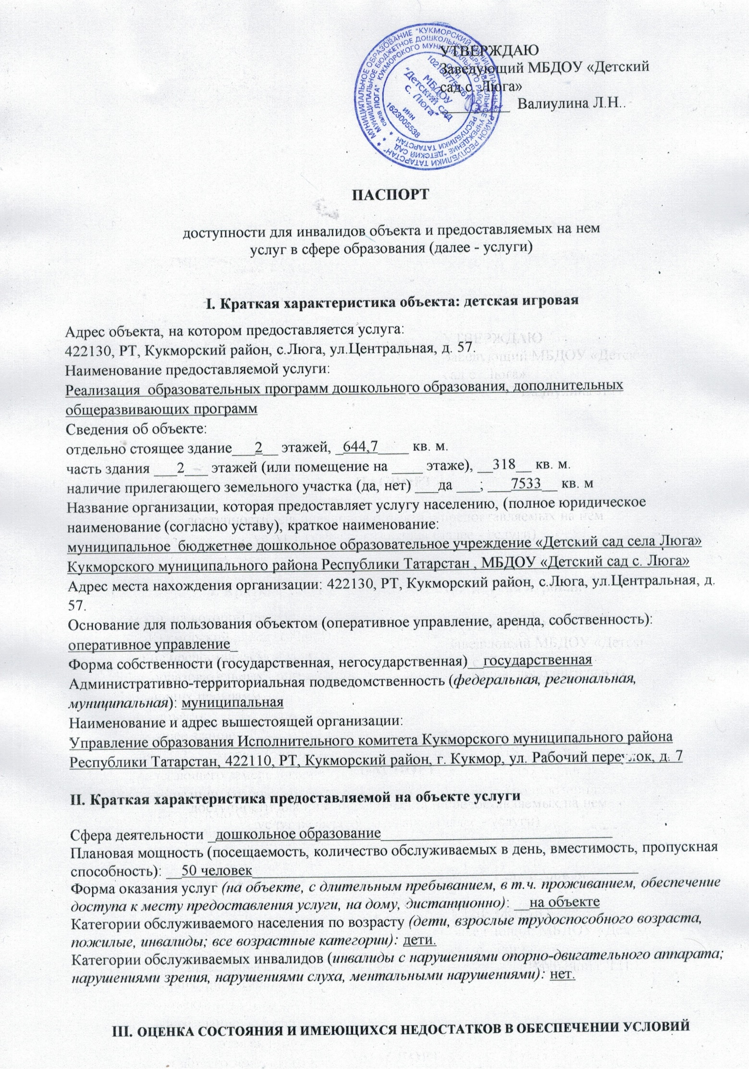

ДОСТУПНОСТИ ДЛЯ ИНВАЛИДОВ ОБЪЕКТА

№  п/п | Основные показатели доступности для инвалидов объекта,  в т.ч. наличие: | Оценка состояния и имеющихся недостатков в обеспечении условий доступности для инвалидов объекта
1 | выделенные стоянки автотранспортных средств для инвалидов | Нет
2 | сменные кресла-коляски | Нет
3 | адаптированные лифты | Нет
4 | поручни | Нет
5 | пандусы | Нет
6 | подъемные платформы (аппарели) | Нет
7 | раздвижные двери | Нет
8 | доступные входные группы | Нет
9 | доступные санитарно-гигиенические помещения | Нет
10 | достаточная ширина дверных проемов в стенах, лестничных маршей, площадок | Нет
11 | надлежащее размещение оборудования и носителей информации, необходимых для обеспечения беспрепятственного доступа к объектам (местам предоставления услуг) инвалидов, имеющих стойкие расстройства функции зрения, слуха и передвижения | Нет
12 | дублирование необходимой для инвалидов, имеющих стойкие расстройства функции зрения, зрительной информации - звуковой информацией, а также надписей, знаков и иной текстовой и графической информации - знаками, выполненными рельефно-точечным шрифтом Брайля | Нет
13 | дублирование необходимой для инвалидов по слуху звуковой информации зрительной информацией | Нет
14 | иные | Нет

IV. ОЦЕНКА СОСТОЯНИЯ И ИМЕЮЩИХСЯ НЕДОСТАТКОВ В ОБЕСПЕЧЕНИИУСЛОВИЙ ДОСТУПНОСТИ ДЛЯ ИНВАЛИДОВ ПРЕДОСТАВЛЯЕМЫХ УСЛУГ

N п/п | Основные показатели доступности для инвалидов предоставляемой услуги | Оценка состояния и имеющихся недостатков в обеспечении условий доступности для инвалидов предоставляемой услуги
1 | 2 | 3
1 | наличие при входе в объект вывески с названием организации, графиком работы организации, планом здания, выполненных рельефно-точечным шрифтом Брайля и на контрастном фоне | Нет
2 | обеспечение инвалидам помощи, необходимой для получения в доступной для них форме информации о правилах предоставления услуги, в том числе об оформлении необходимых для получения услуги документов, о совершении ими других необходимых для получения услуги действий | Нет
3 | проведение инструктирования или обучения сотрудников, предоставляющих услуги населению, для работы с инвалидами, по вопросам, связанным с обеспечением доступности для них объектов и услуг | Нет
4 | наличие работников организаций, на которых административно-распорядительным актом возложено оказание инвалидам помощи при предоставлении им услуг | Нет
5 | предоставление услуги с сопровождением инвалида по территории объекта работником организации | Нет
6 | предоставление инвалидам по слуху при необходимости услуги с использованием русского жестового языка, включая обеспечение допуска на объект сурдопереводчика, тифлопереводчика | Нет
7 | соответствие транспортных средств, используемых для предоставления услуг населению, требованиям их доступности для инвалидов | Нет
8 | обеспечение допуска на объект, в котором предоставляются услуги, собаки-проводника при наличии документа, подтверждающего ее специальное обучение, выданного по форме и в порядке, утвержденном приказом Министерства труда и социальной защиты Российской Федерации | Нет
9 | наличие в одном из помещений, предназначенных для проведения массовых мероприятий, индукционных петель и звукоусиливающей аппаратуры | Нет
10 | адаптация официального сайта органа и организации, предоставляющих услуги в сфере образования, для лиц с нарушением зрения (слабовидящих) | Нет
11 | обеспечение предоставления услуг тьютора | Нет
12 | иные | Нет

V. ПРЕДЛАГАЕМЫЕ УПРАВЛЕНЧЕСКИЕ РЕШЕНИЯ ПО СРОКАМИ ОБЪЕМАМ РАБОТ, НЕОБХОДИМЫМ ДЛЯ ПРИВЕДЕНИЯ ОБЪЕКТА И ПОРЯДКАПРЕДОСТАВЛЕНИЯ НА НЕМ УСЛУГ В СООТВЕТСТВИЕ С ТРЕБОВАНИЯМИЗАКОНОДАТЕЛЬСТВА РОССИЙСКОЙ ФЕДЕРАЦИИ ОБ ОБЕСПЕЧЕНИИУСЛОВИЙ ИХ ДОСТУПНОСТИ ДЛЯ ИНВАЛИДОВ

№  п/п | Предлагаемые управленческие решения по объемам работ, необходимым для приведения объекта в соответствие с требованиями законодательства Российской Федерации об обеспечении условий их доступности для инвалидов | Сроки исполнения
1 | приспособление входных групп, лестниц, пандусных съездов, путей движения внутри зданий, зон предоставления услуг и санитарно-гигиенических помещений | По мере финансирования
2 | размещение оборудования и носителей информации, используемых для обеспечения доступности объектов и предоставляемых услуг для инвалидов с учетом ограничений их жизнедеятельности | По мере финансирования
3 | оборудование на парковке, прилегающей к детскому саду, стоянки для специальных автотранспортных средств инвалидов | По мере финансирования

№  п/п | Предлагаемые управленческие решения по объемам работ, необходимым для приведения порядка предоставления услуг в соответствие с требованиями законодательства Российской Федерации об обеспечении условий их доступности для инвалидов | Сроки исполнения
1 | предоставление возможности самостоятельного или с помощью специалистов, предоставляющих услуги, передвижения по территории детского сада, на которой расположены объекты, входа в такие объекты и выхода из них | По мере необходимости
2 | организация инструктирования лиц, работающих с инвалидами, по вопросам, связанным с обеспечением доступности для них объектов и предоставляемых услуг | По мере необходимости

V. ПРЕДЛАГАЕМЫЕ УПРАВЛЕНЧЕСКИЕ РЕШЕНИЯ ПОСРОКАМИ ОБЪЕМАМ РАБОТ, НЕОБХОДИМЫМ ДЛЯ ПРИВЕДЕНИЯ ОБЪЕКТА И ПОРЯДКАПРЕДОСТАВЛЕНИЯ НА НЕМ УСЛУГ В СООТВЕТСТВИЕ С ТРЕБОВАНИЯМИЗАКОНОДАТЕЛЬСТВА РОССИЙСКОЙ ФЕДЕРАЦИИ ОБ ОБЕСПЕЧЕНИИУСЛОВИЙ ИХ ДОСТУПНОСТИ ДЛЯ ИНВАЛИДОВ

N п/п | Предлагаемые управленческие решения по объемам работ, необходимым для приведения объекта в соответствие с требованиями законодательства Российской Федерации об обеспечении условий их доступности для инвалидов <*> | Сроки
1 | Внесения изменений в должностные инструкции работников организации по оказанию инвалидам помощи | 2020-2021

N п/п | Предлагаемые управленческие решения по объемам работ, необходимым для приведения порядка предоставления услуг в соответствие с требованиями законодательства Российской Федерации об обеспечении условий их доступности для инвалидов <*> | Сроки
1 | Направление педага на курсы переквалификации тифло-сурпереводчиков | 2020-2021

<*> С учетом выводов оценки состояния и имеющихся недостатков в обеспечении условий доступности для инвалидов объекта и порядка предоставления услуги, приведенных в разделе III и IV паспорта.

* С учетом оценки состояния и имеющихся недостатков в обеспечении условий доступности для инвалидов объекта и предоставляемых на нем услуг, указанных в разделе III и IV паспорта

